Иван Ширлин, 12 лет
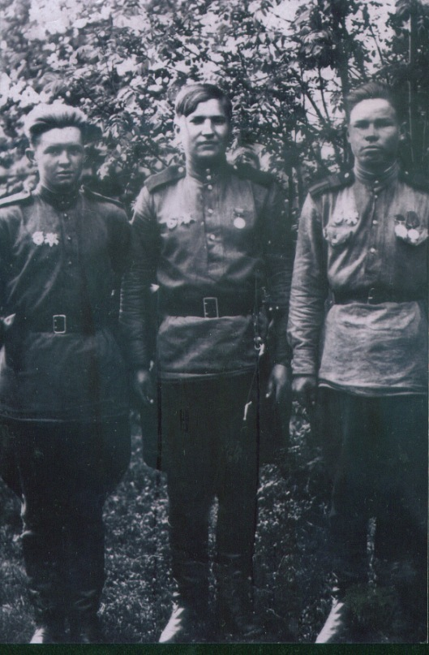
Мой прадедушка, Иван Егорович Овчаров войну начал в 1943 году на 1 Украинском фронте в 62-ой гвардейской танковой бригаде в 10 Уральском гвардейском танковом корпусе (данную бригаду фашисты называли – «Дивизия черных ножей», так как у танкистов были ножи НР-40, выкованные в г. Златоусте специально для личного состава данной дивизии). Участвовал во многих известных военных операциях, таких как освобождение Праги, взятие Берлина. Был дважды ранен в боях. Награжден многими высокими боевыми наградами: орден Красной звезды, орден Славы 3 степени, медали «За боевые заслуги», «За освобождение Праги», «За взятие Берлина», За победу над Германией в Великой Отечественной войне 1941-1944 гг.».
Вот одна архивная выписка из наградного листа моего прадедушки, когда он, будучи раненым, вступил в бой с нацистами: 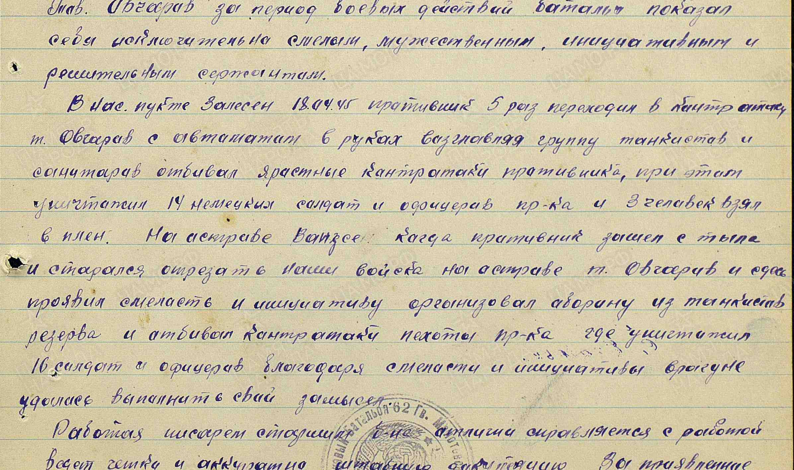
За этот подвиг прадедушка был представлен к ордену Славы 3 степени.
К сожалению, я не знал его лично, он ушел из жизни раньше моего рождения, но мой папа, рассказывал мне, какой он был хороший и сильный человек. И благодаря таким людям мы появились на свет и живем в мирное время.

